

**Об утверждении регламентов государственных услуг в сфере поддержки предпринимательской деятельности**

***Утративший силу***

Постановление Восточно-Казахстанского областного акимата от 04 июня 2014 года N 148. Зарегистрировано Департаментом юстиции Восточно-Казахстанской области 04 июля 2014 года N 3393. Утратило силу - постановлением Восточно-Казахстанского областного акимата от 21 октября 2015 года N 280

      Сноска. Утратило силу - постановлением Восточно-Казахстанского областного акимата от 21.10.2015 N 280 (вводится в действие по истечении десяти календарных дней после дня его первого официального опубликования).  
       Примечание РЦПИ.  
      В тексте документа сохранена пунктуация и орфография оригинала.  
      В соответствии с пунктом 2 статьи 27 Закона Республики Казахстан от 23 января 2001 года "О местном государственном управлении и самоуправлении в Республике Казахстан", статьей 16 Закона Республики Казахстан от 15 апреля 2013 года "О государственных услугах", постановлением Правительства Республики Казахстан от 4 мая 2014 года № 434 "Об утверждении стандартов государственных услуг, оказываемых в сфере поддержки предпринимательской деятельности", Восточно-Казахстанский областной акимат **ПОСТАНОВЛЯЕТ:**  
      1. Утвердить прилагаемые:  
      1) регламент государственной услуги "Предоставление субсидирования ставки вознаграждения в рамках программы "Дорожная карта бизнеса 2020";  
      2) регламент государственной услуги "Предоставление гарантий в рамках программы "Дорожная карта бизнеса 2020";  
      3) регламент государственной услуги "Предоставление грантов в рамках программы "Дорожная карта бизнеса 2020";  
      4) регламент государственной услуги "Предоставление поддержки по развитию производственной (индустриальной) инфраструктуры в рамках программы "Дорожная карта бизнеса 2020";  
      5) регламент государственной услуги "Предоставление грантов в рамках Программы развития моногородов на 2012-2020 годы";  
      6) регламент государственной услуги "Предоставление субсидирования ставки вознаграждения в рамках Программы развития моногородов на 2012 – 2020 годы";  
      7) регламент государственной услуги "Предоставление поддержки по развитию производственной (индустриальной) инфраструктуры в рамках Программы развития моногородов на 2012 – 2020 годы".  
      2. Настоящее постановление вводится в действие по истечении десяти календарных дней после дня его первого официального опубликования, но не ранее введения в действие постановления Правительства Республики Казахстан от 4 мая 2014 года № 434 "Об утверждении стандартов государственных услуг, оказываемых в сфере поддержки предпринимательской деятельности".

|  |
| --- |
| *Исполняющий обязанности* |
| *акима области* | *Е. Кошербаев* |

|  |  |
| --- | --- |
|  | Утвержден постановлением Восточно-Казахстанского областного акимата от "04" июня 2014 года № 148 |

**Регламент государственной услуги "Предоставление субсидирования ставки вознаграждения в рамках программы "Дорожная карта бизнеса 2020"**  
**1. Общие положения**

      1. Государственная услуга "Предоставление субсидирования ставки вознаграждения в рамках программы "Дорожная карта бизнеса 2020" (далее – государственная услуга) оказывается местным исполнительным органом области (далее – услугодатель).  
      Прием заявлений и выдача результатов оказания государственной услуги осуществляются канцелярией услугодателя.  
      2. Форма оказываемой государственной услуги: бумажная.  
      3. Результатом оказываемой государственной услуги является выписка из протокола заседания Регионального координационного совета (далее - РКС).  
      Форма предоставления результата оказания государственной услуги - бумажная.

**2. Описание порядка действий структурных подразделений (работников) услугодателя в процессе оказания государственной услуги**

      4. Основанием для начала процедуры (действия) по оказанию государственной услуги является наличие документов услугополучателя (либо его представителя по доверенности) согласно пункту 9 Стандарта государственной услуги "Предоставление субсидирования ставки вознаграждения в рамках программы "Дорожная карта бизнеса 2020", утвержденного постановлением Правительства Республики Казахстан от 4 мая 2014 года № 434 (далее – Стандарт).  
      5. Содержание процедур (действий), входящих в состав процесса оказания государственной услуги, длительность выполнения:  
      действие 1 – прием и регистрация документов сотрудником канцелярии услугодателя, передача документов руководителю услугодателя. Длительность выполнения – не более 20 (двадцать) минут;  
      действие 2 – рассмотрение документов руководителем услугодателя, передача документов руководителю отдела услугодателя. Длительность выполнения – в течение 3 (три) часов;  
      действие 3 - рассмотрение документов руководителем отдела услугодателя, передача документов специалисту отдела услугодателя. Длительность выполнения – в течение 3 (три) часов;  
      действие 4 - рассмотрение документов специалистом отдела услугодателя на соответствие предъявляемым требованиям, предусмотренным пунктом 9 Стандарта. Длительность выполнения – в течение 1 (один) календарного дня;  
      действие 5 – подготовка и проведение заседания РКС. Длительность выполнения – в течение 10 (десять) календарных дней;  
      действие 6 – оформление секретарем РКС протокола заседания РКС. Длительность выполнения – в течение 2 (два) календарных дней;  
      действие 7 – выдача услугополучателю специалистом канцелярии услугодателя выписки из протокола заседания РКС. Длительность выполнения – в течение 1 (один) календарного дня.  
      Срок оказания государственной услуги в течение 15 (пятнадцать) календарных дней с момента сдачи пакета документов услугодателю.  
      6. Результатом процедуры (действия) по оказанию государственной услуги по действию 1, указанному в пункте 5 настоящего Регламента, являются зарегистрированные документы услугополучателя, которые служат основанием для начала выполнения действия 2, указанному в пункте 5 настоящего Регламента.  
      Результатом по действию 2, указанному в пункте 5 настоящего Регламента, является резолюция руководителя услугодателя, которая является основанием для выполнения действия 3, указанного в пункте 5 настоящего Регламента.  
      Результатом по действию 3, указанному в пункте 5 настоящего Регламента, является резолюция руководителя отдела услугодателя, которая является основанием для выполнения действия 4, указанного в пункте 5 настоящего Регламента.  
      Результатом по действию 4, указанному в пункте 5 настоящего Регламента, является рекомендация для РКС, которая служит основанием для начала выполнения действия 5, указанного в пункте 5 настоящего Регламента.  
      Результатом по действию 5, указанному в пункте 5 настоящего Регламента, является заседание РКС, которое служит основанием для начала выполнения действия 6, указанного в пункте 5 настоящего Регламента.  
      Результатом по действию 6, указанному в пункте 5 настоящего Регламента, является протокол РКС, который служит основанием для начала выполнения действия 7, указанного в пункте 5 настоящего Регламента.  
      Результатом по действию 7, указанному в пункте 5 настоящего Регламента, является выдача услугополучателю выписки из протокола заседания РКС.

**3. Описание порядка взаимодействия структурных подразделений (работников) услугодателя в процессе оказания государственной услуги**

      7. Перечень структурных подразделений (работников) услугодателя, которые участвуют в процессе оказания государственной услуги:  
      1) сотрудник канцелярии услугодателя;  
      2) руководитель услугодателя;  
      3) руководитель отдела услугодателя;  
      4) специалист отдела услугодателя.  
      8. Описание процедур (действий), необходимых для оказания государственной услуги:  
      1) прием и регистрация документов сотрудником канцелярии услугодателя, передача документов руководителю услугодателя. Длительность выполнения – не более 20 (двадцать) минут;  
      2) рассмотрение документов руководителем услугодателя, передача документов руководителю отдела услугодателя. Длительность выполнения – в течение 3 (три) часов;  
      3) рассмотрение документов руководителем отдела услугодателя, передача документов специалисту отдела услугодателя. Длительность выполнения – в течение 3 (три) часов;  
      4) рассмотрение документов специалистом отдела услугодателя на соответствие предъявляемым требованиям, предусмотренным пунктом 9 Стандарта. Длительность выполнения – в течение 1 (один) календарного дня;  
      5) подготовка и проведение заседания РКС. Длительность выполнения – в течение 10 (десять) календарных дней;  
      6) оформление секретарем РКС протокола заседания РКС. Длительность выполнения – в течение 2 (два) календарных дней;  
      7) выдача услугополучателю специалистом канцелярии услугодателя выписки из протокола заседания РКС. Длительность выполнения – в течение 1 (один) календарного дня.  
      Описание последовательности процедур (действий) указано в блок - схеме прохождения каждого действия (процедуры) согласно приложению 1 к настоящему Регламенту.  
      Сноска. Пункт 8 с изменением, внесенным постановлением Восточно-Казахстанского областного акимата от 31.12.2014 № 355 (вводится в действие по истечении десяти календарных дней после дня его первого официального опубликования).  
      9. Подробное описание последовательности процедур (действий), взаимодействий структурных подразделений (работников) услугодателя в процессе оказания государственной услуги отражается в справочнике бизнес-процессов оказания государственной услуги согласно приложению 2 к настоящему Регламенту. Справочник бизнес - процессов оказания государственной услуги размещается на веб - портале "электронного правительства", интернет - ресурсе услугодателя.  
      Сноска. Регламент дополнен пунктом 9 в соответствии с постановлением Восточно-Казахстанского областного акимата от 31.12.2014 № 355 (вводится в действие по истечении десяти календарных дней после дня его первого официального опубликования).

|  |  |
| --- | --- |
|  | Приложение 1 к регламенту государственной услуги  "Предоставление субсидирования  ставки вознаграждения в рамках  программы "Дорожная карта бизнеса 2020" |

      Сноска. Правый верхний угол приложения - в редакции постановления Восточно-Казахстанского областного акимата от 31.12.2014 № 355 (вводится в действие по истечении десяти календарных дней после дня его первого официального опубликования).

**Блок-схема прохождения каждого действия (процедуры)**

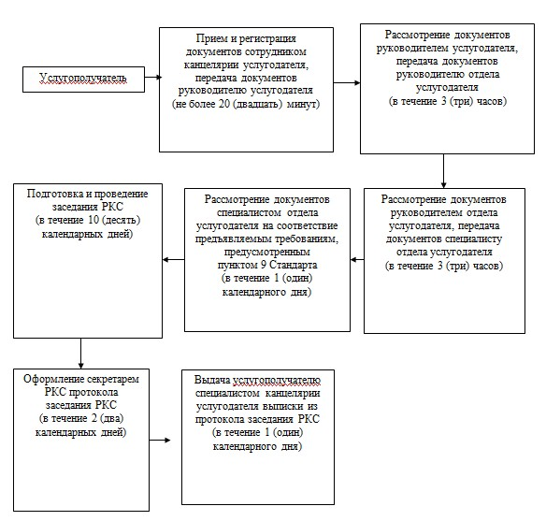

|  |  |
| --- | --- |
|  | Приложение 2 к регламенту государственной услуги "Предоставление субсидирования ставки вознаграждения в рамках программы "Дорожная карта бизнеса 2020" |

      Сноска. Регламент дополнен приложением 2 в соответствии с постановлением Восточно-Казахстанского областного акимата от 31.12.2014 № 355 (вводится в действие по истечении десяти календарных дней после дня его первого официального опубликования).

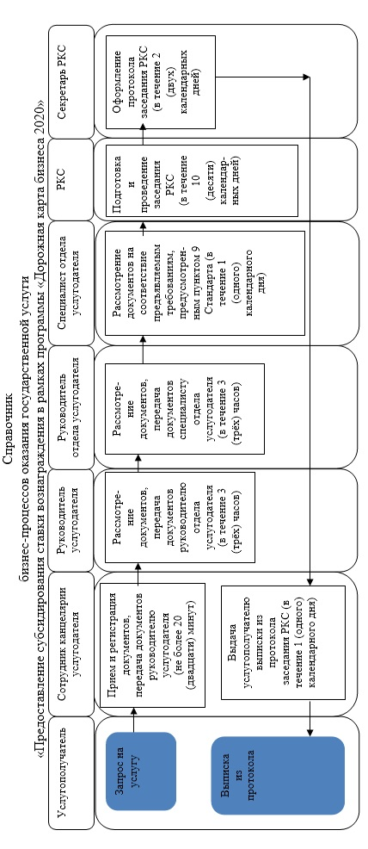

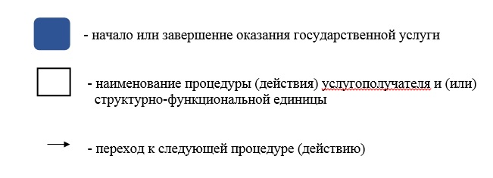

|  |  |
| --- | --- |
|  | Утвержден постановлением  Восточно-Казахстанского  областного акимата  от "04" июня 2014 года № 148 |

**Регламент государственной услуги "Предоставление гарантий в рамках программы "Дорожная карта бизнеса 2020"**  
**1. Общие положения**

      1. Государственная услуга "Предоставление гарантий в рамках программы "Дорожная карта бизнеса 2020" (далее – государственная услуга) оказывается местным исполнительным органом области (далее – услугодатель).  
      Прием заявлений и выдача результатов оказания государственной услуги осуществляются канцелярией услугодателя.  
      2. Форма оказываемой государственной услуги: бумажная.  
      3. Результатом оказываемой государственной услуги является выписка из протокола заседания Регионального координационного совета (далее - РКС).  
      Форма предоставления результата оказания государственной услуги - бумажная.

**2. Описание порядка действий структурных подразделений (работников) услугодателя в процессе оказания государственной услуги**

      4. Основанием для начала процедуры (действия) по оказанию государственной услуги является наличие документов услугополучателя (либо его представителя по доверенности) согласно пункту 9 Стандарта государственной услуги "Предоставление гарантий в рамках программы "Дорожная карта бизнеса 2020", утвержденного постановлением Правительства Республики Казахстан от 4 мая 2014 года № 434 (далее – Стандарт).  
      5. Содержание процедур (действий), входящих в состав процесса оказания государственной услуги, длительность выполнения:  
      действие 1 – прием и регистрация документов сотрудником канцелярии услугодателя, передача документов руководителю услугодателя. Длительность выполнения – не более 20 (двадцать) минут;  
      действие 2 – рассмотрение документов руководителем услугодателя, передача документов руководителю отдела услугодателя. Длительность выполнения – в течение 3 (три) часов;  
      действие 3 - рассмотрение документов руководителем отдела услугодателя, передача документов специалисту отдела услугодателя. Длительность выполнения – в течение 3 (три) часов;  
      действие 4 - рассмотрение документов специалистом отдела услугодателя на соответствие предъявляемым требованиям, предусмотренным пунктом 9 Стандарта. Длительность выполнения – в течение 1 (один) календарного дня;  
      действие 5 – подготовка и проведение заседания РКС. Длительность выполнения – в течение 10 (десять) календарных дней;  
      действие 6 – оформление секретарем РКС протокола заседания РКС. Длительность выполнения – в течение 2 (два) календарных дней;  
      действие 7 – выдача услугополучателю специалистом канцелярии услугодателя выписки из протокола заседания РКС. Длительность выполнения – в течение 1 (один) календарного дня.  
      Срок оказания государственной услуги в течение 15 (пятнадцать) календарных дней с момента сдачи пакета документов услугодателю.  
      6. Результатом процедуры (действия) по оказанию государственной услуги по действию 1, указанному в пункте 5 настоящего Регламента, являются зарегистрированные документы услугополучателя, которые служат основанием для начала выполнения действия 2, указанному в пункте 5 настоящего Регламента.  
      Результатом по действию 2, указанному в пункте 5 настоящего Регламента, является резолюция руководителя услугодателя, которая является основанием для выполнения действия 3, указанного в пункте 5 настоящего Регламента.  
      Результатом по действию 3, указанному в пункте 5 настоящего Регламента, является резолюция руководителя отдела услугодателя, которая является основанием для выполнения действия 4, указанного в пункте 5 настоящего Регламента.  
      Результатом по действию 4, указанному в пункте 5 настоящего Регламента, является рекомендация для РКС, которая служит основанием для начала выполнения действия 5, указанного в пункте 5 настоящего Регламента.  
      Результатом по действию 5, указанному в пункте 5 настоящего Регламента, является заседание РКС, которое служит основанием для начала выполнения действия 6, указанного в пункте 5 настоящего Регламента.  
      Результатом по действию 6, указанному в пункте 5 настоящего Регламента, является протокол РКС, который служит основанием для начала выполнения действия 7, указанного в пункте 5 настоящего Регламента.  
      Результатом по действию 7, указанному в пункте 5 настоящего Регламента, является выдача услугополучателю выписки из протокола заседания РКС.

**3. Описание порядка взаимодействия структурных подразделений (работников) услугодателя в процессе оказания государственной услуги**

      7. Перечень структурных подразделений (работников) услугодателя, которые участвуют в процессе оказания государственной услуги:  
      1) сотрудник канцелярии услугодателя;  
      2) руководитель услугодателя;  
      3) руководитель отдела услугодателя;  
      4) специалист отдела услугодателя.  
      8. Описание процедур (действий), необходимых для оказания государственной услуги:  
      1) прием и регистрация документов сотрудником канцелярии услугодателя, передача документов руководителю услугодателя. Длительность выполнения – не более 20 (двадцать) минут;  
      2) рассмотрение документов руководителем услугодателя, передача документов руководителю отдела услугодателя. Длительность выполнения – в течение 3 (три) часов;  
      3) рассмотрение документов руководителем отдела услугодателя, передача документов специалисту отдела услугодателя. Длительность выполнения – в течение 3 (три) часов;  
      4) рассмотрение документов специалистом отдела услугодателя на соответствие предъявляемым требованиям, предусмотренным пунктом 9 Стандарта. Длительность выполнения – в течение 1 (один) календарного дня;  
      5) подготовка и проведение заседания РКС. Длительность выполнения – в течение 10 (десять) календарных дней;  
      6) оформление секретарем РКС протокола заседания РКС. Длительность выполнения – в течение 2 (два) календарных дней;  
      7) выдача услугополучателю специалистом канцелярии услугодателя выписки из протокола заседания РКС. Длительность выполнения – в течение 1 (один) календарного дня.  
      Описание последовательности процедур (действий) указано в блок - схеме прохождения каждого действия (процедуры) согласно приложению 1 к настоящему Регламенту.  
      Сноска. Пункт 8 с изменением, внесенным постановлением Восточно-Казахстанского областного акимата от 31.12.2014 № 355 (вводится в действие по истечении десяти календарных дней после дня его первого официального опубликования).  
      9. Подробное описание последовательности процедур (действий), взаимодействий структурных подразделений (работников) услугодателя в процессе оказания государственной услуги отражается в справочнике бизнес-процессов оказания государственной услуги согласно приложению 2 к настоящему Регламенту. Справочник бизнес - процессов оказания государственной услуги размещается на веб - портале "электронного правительства", интернет - ресурсе услугодателя.  
      Сноска. Регламент дополнен пунктом 9 в соответствии с постановлением Восточно-Казахстанского областного акимата от 31.12.2014 № 355 (вводится в действие по истечении десяти календарных дней после дня его первого официального опубликования).

|  |  |
| --- | --- |
|  | Приложение 1 к регламенту государственной услуги "Предоставление гарантий в рамках программы "Дорожная карта бизнеса 2020" |

      Сноска. Правый верхний угол приложения - в редакции постановления Восточно-Казахстанского областного акимата от 31.12.2014 № 355 (вводится в действие по истечении десяти календарных дней после дня его первого официального опубликования).

**Блок-схема прохождения каждого действия (процедуры)**

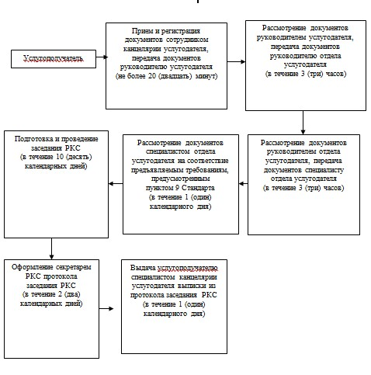

|  |  |
| --- | --- |
|  | Приложение 2 к регламенту государственной услуги "Предоставление гарантий в рамках программы "Дорожная карта бизнеса 2020" |

      Сноска. Регламент дополнен приложением 2 в соответствии с постановлением Восточно-Казахстанского областного акимата от 31.12.2014 № 355 (вводится в действие по истечении десяти календарных дней после дня его первого официального опубликования).

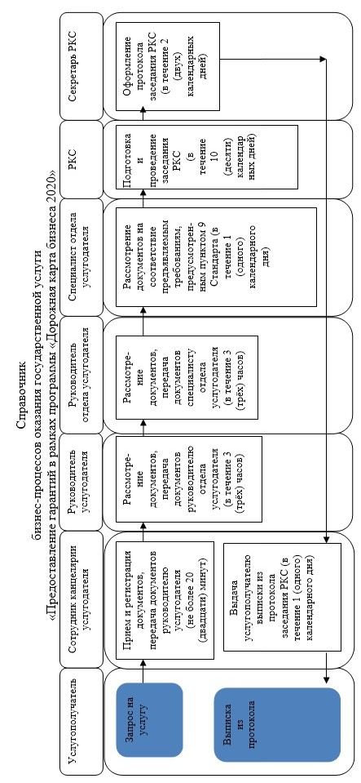



|  |  |
| --- | --- |
|  | Утвержден постановлением  Восточно-Казахстанского  областного акимата  от "04" июня 2014 года № 148 |

**Регламент государственной услуги "Предоставление грантов в рамках программы "Дорожная карта бизнеса 2020"**  
**1. Общие положения**

      1. Государственная услуга "Предоставление грантов в рамках программы "Дорожная карта бизнеса 2020" (далее – государственная услуга) оказывается местным исполнительным органом области (далее – услугодатель).  
      Прием заявлений и выдача результатов оказания государственной услуги осуществляются канцелярией услугодателя.  
      2. Форма оказания государственной услуги - бумажная.  
      3. Результатом оказания государственной услуги является выписка из протокола заседания Регионального координационного совета (далее - РКС).  
      Форма предоставления результата оказания государственной услуги - бумажная.

**2. Описание порядка действий структурных подразделений услугодателя в процессе оказания государственной услуги**

      4. Основанием для начала процедуры (действия) по оказанию государственной услуги является наличие документов услугополучателя (либо его представителя по доверенности) согласно пункту 9 стандарта государственной услуги "Предоставление грантов в рамках программы "Дорожная карта бизнеса 2020", утвержденного постановлением Правительства Республики Казахстан от 4 мая 2014 года № 434.  
      5. Содержание процедур (действий), входящих в состав процесса оказания государственной услуги, длительность выполнения:  
      действие 1 – канцелярия услугодателя осуществляет прием и регистрацию заявки и пакета документов услугополучателя. Длительность выполнения – не более 20 (двадцать) минут;  
      действие 2 – проверка заявки и пакета документов услугополучателя исполнителем услугодателя. Длительность выполнения – не более 5 (пять) календарных дней с даты окончания приема заявок;  
      действие 3 – заседание Конкурсной комиссии по отбору заявок субъектов малого предпринимательства, претендующих на предоставление гранта (далее – Конкурсная комиссия). Длительность выполнения – не более 1 (один) календарного дня;  
      действие 4 – секретарь Конкурсной комиссии оформляет протокол Конкурсной комиссии, с указанием рекомендаций предоставлении/ непредставлении гранта. Длительность выполнения – не более 3 (три) календарных дней;  
      действие 5 - секретарь Конкурсной комиссии направляет на рассмотрение РКС протокол Конкурсной комиссии. Длительность выполнения – в течение 1 (один) календарного дня;  
      действие 6 – заседание РКС. Длительность выполнения – не более 1 (один) календарного дня;  
      действие 7 – секретарь РКС оформляет протокол РКС. Длительность выполнения – в течение 2 (два) календарных дней с даты рассмотрения РКС;  
      действие 8 – канцелярия услугодателя уведомляет услугополучателя о решении РКС (выписка из протокола). Длительность выполнения – в течение 1 (один) календарного дня.  
      Срок оказания государственной услуги в течение 15 (пятнадцать) календарных дней с момента сдачи пакета документов услугодателю.  
      6. Результатом процедуры (действия) по оказанию государственной услуги по действию 1, указанному в пункте 5 настоящего Регламента, является копия заявки с отметкой о приеме документов, указанием номера, времени и даты приема заявки, который служит основанием для начала выполнения действия 2, указанного в пункте 5 настоящего Регламента.  
      Результатом процедуры (действия) по оказанию государственной услуги по действию 2, указанному в пункте 5 настоящего Регламента, является уведомление услугополучателя об участии либо об отказе в участии в заседании Конкурсной комиссии.  
      Результатом процедуры (действия) по оказанию государственной услуги по действию 3, указанному в пункте 5 настоящего Регламента, является проведение заседания Конкурсной комиссии, что служит основанием для начала выполнения действия 4, указанного в пункте 5 настоящего Регламента.  
      Результатом процедуры (действия) по оказанию государственной услуги по действию 4, указанному в пункте 5 настоящего Регламента, является оформленный протокол Конкурсной комиссии, что служит основанием для начала выполнения действия 5, указанного в пункте 5 настоящего Регламента.  
      Результатом процедуры (действия) по оказанию государственной услуги по действию 5, указанному в пункте 5 настоящего Регламента, является уведомление членов РКС о проведение заседания, что служит основанием для начала выполнения действия 6, указанного в пункте 5 настоящего Регламента.  
      Результатом процедуры (действия) по оказанию государственной услуги по действию 6, указанному в пункте 5 настоящего Регламента, является проведение заседания РКС, что служит основанием для начала выполнения действия 7, указанного в пункте 5 настоящего Регламента.  
      Результатом процедуры (действия) по оказанию государственной услуги по действию 7, указанному в пункте 5 настоящего Регламента, является оформленный протокол РКС, с указанием причин предоставления/непредоставления гранта, что служит основанием для начала выполнения действия 8, указанного в пункте 5 настоящего Регламента.  
      Результатом процедуры (действия) по оказанию государственной услуги по действию 8, указанному в пункте 5 настоящего Регламента, является уведомление услугополучателя о решении Регионального координационного совета (выписка из протокола).

**3. Описание порядка взаимодействия структурных подразделений (работников) услугодателя в процессе оказания государственной услуги**

      7. Перечень структурных подразделений услугодателя, которые участвуют в процессе оказания государственной услуги:  
      1) канцелярия услугодателя;  
      2) исполнитель услугодателя;  
      3) секретарь Конкурсной комиссии;  
      4) секретарь РКС.  
      8. Описание процедур (действий), необходимых для оказания государственной услуги:  
      1) канцелярия услугодателя осуществляет прием и регистрацию заявки и пакета документов услугополучателя. Длительность выполнения – не более 20 (двадцать) минут;  
      2) исполнитель услугодателя проверяет заявку и пакет документов услугополучателя. Длительность выполнения – не более 5 (пять) календарных дней с даты окончания приема заявок, указанной в объявлении;  
      3) заседание Конкурсной комиссии. Длительность выполнения – не более 1 (один) календарного дня;  
      4) секретарь Конкурсной комиссии оформляет протокол Конкурсной комиссии, с указанием рекомендаций о предоставлении/непредставлении гранта. Длительность выполнения – не более 3 (три) календарных дней;  
      5) секретарь Конкурсной комиссии направляет на рассмотрение РКС протокол Конкурсной комиссии. Длительность выполнения – в течение 1 (один) календарного дня;  
      6) заседание РКС. Длительность выполнения – в течение 1 (один) календарного дня;  
      7) секретарь РКС оформляет протокол РКС. Длительность выполнения – в течение 2 (два) календарных дней с даты рассмотрения РКС;  
      8) канцелярия услугодателя уведомляет услугополучателя о решении РКС (выписка из протокола). Длительность выполнения – в течение 1 (один) календарного дня.  
      Описание последовательности процедур (действий) указано в блок - схеме прохождения каждого действия (процедуры) согласно приложению 1 к настоящему Регламенту.  
      Сноска. Пункт 8 с изменением, внесенным постановлением Восточно-Казахстанского областного акимата от 31.12.2014 № 355 (вводится в действие по истечении десяти календарных дней после дня его первого официального опубликования).  
      9. Подробное описание последовательности процедур (действий), взаимодействий структурных подразделений (работников) услугодателя в процессе оказания государственной услуги отражается в справочнике бизнес - процессов оказания государственной услуги согласно приложению 2 к настоящему Регламенту. Справочник бизнес - процессов оказания государственной услуги размещается на веб - портале "электронного правительства", интернет - ресурсе услугодателя.  
      Сноска. Регламент дополнен пунктом 9 в соответствии с постановлением Восточно-Казахстанского областного акимата от 31.12.2014 № 355 (вводится в действие по истечении десяти календарных дней после дня его первого официального опубликования).

|  |  |
| --- | --- |
|  | Приложение 1 к регламенту государственной услуги  "Предоставление грантов в рамках программы  "Дорожная карта Бизнеса 2020" |

      Сноска. Правый верхний угол приложения - в редакции постановления Восточно-Казахстанского областного акимата от 31.12.2014 № 355 (вводится в действие по истечении десяти календарных дней после дня его первого официального опубликования).

**Блок-схема прохождения каждого действия (процедуры)**

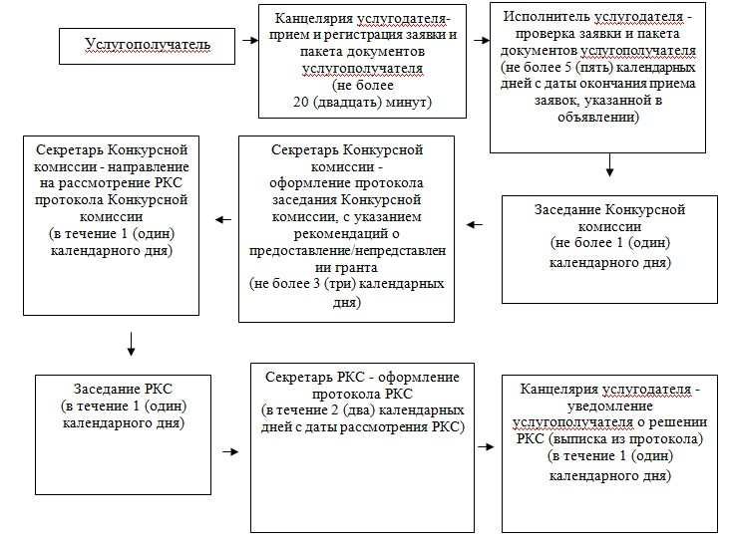

|  |  |
| --- | --- |
|  | Приложение 2 к регламенту государственной услуги "Предоставление грантов в рамках программы "Дорожная карта бизнеса 2020" |

      Сноска. Регламент дополнен приложением 2 в соответствии с постановлением Восточно-Казахстанского областного акимата от 31.12.2014 № 355 (вводится в действие по истечении десяти календарных дней после дня его первого официального опубликования).

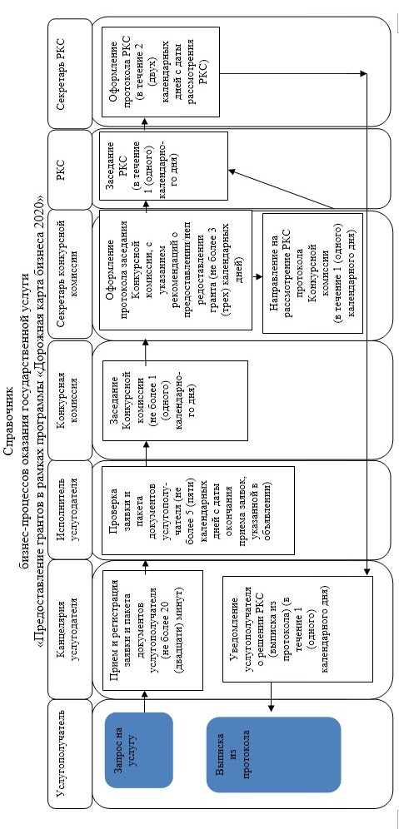



|  |  |
| --- | --- |
|  | Утвержден постановлением  Восточно-Казахстанского  областного акимата от "04" июня 2014 года № 148 |

**Регламент государственной услуги "Предоставление поддержки по развитию производственной (индустриальной) инфраструктуры в рамках программы "Дорожная карта бизнеса 2020"**  
**1. Общие положения**

      1. Государственная услуга "Предоставление поддержки по развитию производственной (индустриальной) инфраструктуры в рамках программы "Дорожная карта бизнеса 2020" (далее – государственная услуга) оказывается местным исполнительным органом области (далее – услугодатель).  
      Прием заявлений и выдача результатов оказания государственной услуги осуществляются канцелярией услугодателя.  
      2. Форма оказываемой государственной услуги: бумажная.  
      3. Результатом оказываемой государственной услуги является выписка из протокола заседания Регионального координационного совета (далее - РКС).  
      Форма предоставления результата оказания государственной услуги - бумажная.

**2. Описание порядка действий структурных подразделений (работников) услугодателя в процессе оказания государственной услуги**

      4. Основанием для начала процедуры (действия) по оказанию государственной услуги является наличие документов услугополучателя (либо его представителя по доверенности) согласно пункту 9 Стандарта государственной услуги "Предоставление поддержки по развитию производственной (индустриальной) инфраструктуры в рамках программы "Дорожная карта бизнеса 2020", утвержденного постановлением Правительства Республики Казахстан от 4 мая 2014 года № 434 (далее – Стандарт).  
      5. Содержание процедур (действий), входящих в состав процесса оказания государственной услуги, длительность выполнения:  
      действие 1 – прием и регистрация документов сотрудником канцелярии услугодателя, передача документов руководителю услугодателя. Длительность выполнения – не более 20 (двадцать) минут;  
      действие 2 – рассмотрение документов руководителем услугодателя, передача документов руководителю отдела услугодателя. Длительность выполнения – в течение 3 (три) часов;  
      действие 3 - рассмотрение документов руководителем отдела услугодателя, передача документов специалисту отдела услугодателя. Длительность выполнения – в течение 3 (три) часов;  
      действие 4 - рассмотрение документов специалистом отдела услугодателя на соответствие предъявляемым требованиям, предусмотренным пунктом 9 Стандарта. Длительность выполнения – в течение 1 (один) календарного дня;  
      действие 5 – подготовка и проведение заседания РКС. Длительность выполнения – в течение 10 (десять) календарных дней;  
      действие 6 – оформление секретарем РКС протокола заседания РКС. Длительность выполнения – в течение 2 (два) календарных дней;  
      действие 7 – выдача услугополучателю специалистом канцелярии услугодателя выписки из протокола заседания РКС. Длительность выполнения – в течение 1 (один) календарного дня.  
      Срок оказания государственной услуги в течение 15 (пятнадцать) календарных дней с момента сдачи пакета документов услугодателю.  
      6. Результатом процедуры (действия) по оказанию государственной услуги по действию 1, указанному в пункте 5 настоящего Регламента, являются зарегистрированные документы услугополучателя, которые служат основанием для начала выполнения действия 2, указанному в пункте 5 настоящего Регламента.  
      Результатом по действию 2, указанному в пункте 5 настоящего Регламента, является резолюция руководителя услугодателя, которая является основанием для выполнения действия 3, указанного в пункте 5 настоящего Регламента.  
      Результатом по действию 3, указанному в пункте 5 настоящего Регламента, является резолюция руководителя отдела услугодателя, которая является основанием для выполнения действия 4, указанного в пункте 5 настоящего Регламента.  
      Результатом по действию 4, указанному в пункте 5 настоящего Регламента, является рекомендация для РКС, которая служит основанием для начала выполнения действия 5, указанного в пункте 5 настоящего Регламента.  
      Результатом по действию 5, указанному в пункте 5 настоящего Регламента, является заседание РКС, которое служит основанием для начала выполнения действия 6, указанного в пункте 5 настоящего Регламента.  
      Результатом по действию 6, указанному в пункте 5 настоящего Регламента, является протокол РКС, который служит основанием для начала выполнения действия 7, указанного в пункте 5 настоящего Регламента.  
      Результатом по действию 7, указанному в пункте 5 настоящего Регламента, является выдача услугополучателю выписки из протокола заседания РКС.

**3. Описание порядка взаимодействия структурных подразделений (работников) услугодателя в процессе оказания государственной услуги**

      7. Перечень структурных подразделений (работников) услугодателя, которые участвуют в процессе оказания государственной услуги:  
      1) сотрудник канцелярии услугодателя;  
      2) руководитель услугодателя;  
      3) руководитель отдела услугодателя;  
      4) специалист отдела услугодателя.  
      8. Описание процедур (действий), необходимых для оказания государственной услуги:  
      1) прием и регистрация документов сотрудником канцелярии услугодателя, передача документов руководителю услугодателя. Длительность выполнения – не более 20 (двадцать) минут;  
      2) рассмотрение документов руководителем услугодателя, передача документов руководителю отдела услугодателя. Длительность выполнения – в течение 3 (три) часов;  
      3) рассмотрение документов руководителем отдела услугодателя, передача документов специалисту отдела услугодателя. Длительность выполнения – в течение 3 (три) часов;  
      4) рассмотрение документов специалистом отдела услугодателя на соответствие предъявляемым требованиям, предусмотренным пунктом 9 Стандарта. Длительность выполнения – в течение 1 (один) календарного дня;  
      5) подготовка и проведение заседания РКС. Длительность выполнения – в течение 10 (десять) календарных дней;  
      6) оформление секретарем РКС протокола заседания РКС. Длительность выполнения – в течение 2 (два) календарных дней;  
      7) выдача услугополучателю специалистом канцелярии услугодателя выписки из протокола заседания РКС. Длительность выполнения – в течение 1 (один) календарного дня.  
      Описание последовательности процедур (действий) указано в блок - схеме прохождения каждого действия (процедуры) согласно приложению 1 к настоящему Регламенту.  
      Сноска. Пункт 8 с изменением, внесенным постановлением Восточно-Казахстанского областного акимата от 31.12.2014 № 355 (вводится в действие по истечении десяти календарных дней после дня его первого официального опубликования).  
      9. Подробное описание последовательности процедур (действий), взаимодействий структурных подразделений (работников) услугодателя в процессе оказания государственной услуги отражается в справочнике бизнес - процессов оказания государственной услуги согласно приложению 2 к настоящему Регламенту. Справочник бизнес - процессов оказания государственной услуги размещается на веб-портале "электронного правительства", интернет - ресурсе услугодателя.  
      Сноска. Регламент дополнен пунктом 9 в соответствии с постановлением Восточно-Казахстанского областного акимата от 31.12.2014 № 355 (вводится в действие по истечении десяти календарных дней после дня его первого официального опубликования).

|  |  |
| --- | --- |
|  | Приложение 1 к Регламенту государственной услуги  "Предоставление поддержки по  развитию производственной  (индустриальной) инфраструктуры  в рамках программы "Дорожная  карта бизнеса 2020" |

      Сноска. Правый верхний угол приложения - в редакции постановления Восточно-Казахстанского областного акимата от 31.12.2014 № 355 (вводится в действие по истечении десяти календарных дней после дня его первого официального опубликования).

**Блок-схема прохождения каждого действия (процедуры)**



|  |  |
| --- | --- |
|  | Приложение 2 к регламенту государственной услуги "Предоставление поддержки по развитию производственной (индустриальной) инфраструктуры в рамках программы "Дорожная карта бизнеса 2020" |

      Сноска. Регламент дополнен приложением 2 в соответствии с постановлением Восточно-Казахстанского областного акимата от 31.12.2014 № 355 (вводится в действие по истечении десяти календарных дней после дня его первого официального опубликования).

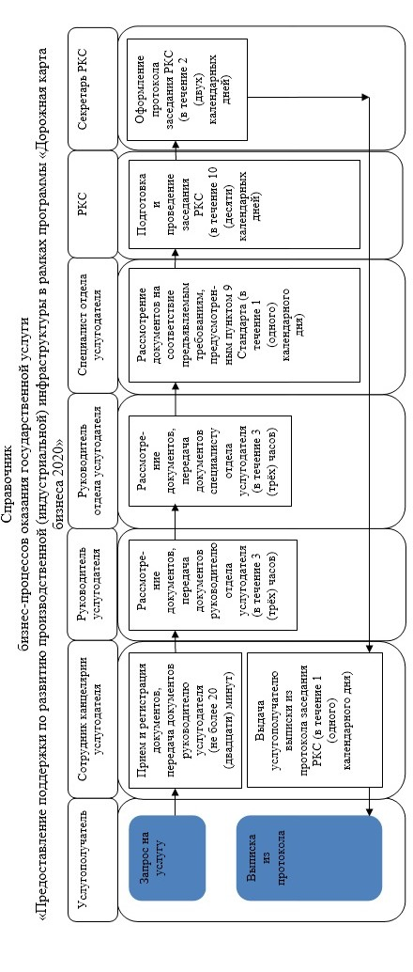



|  |  |
| --- | --- |
|  | Утвержден постановлением  Восточно-Казахстанского областного акимата от "04" июня 2014 года № 148 |

**Регламент государственной услуги "Предоставление грантов в рамках Программы развития моногородов на 2012-2020 годы"**  
**1. Общие положения**

      1. Государственная услуга "Предоставление грантов в рамках Программы развития моногородов на 2012-2020 годы" (далее – государственная услуга) оказывается местным исполнительным органом области (далее – услугодатель).  
      Прием заявлений и выдача результатов оказания государственной услуги осуществляются канцелярией услугодателя.  
      2. Форма оказания государственной услуги - бумажная.  
      3. Результатом оказания государственной услуги является выписка из протокола заседания Регионального координационного совета (далее - РКС).  
      Форма предоставления результата оказания государственной услуги - бумажная.

**2. Описание порядка действий структурных подразделений услугодателя в процессе оказания государственной услуги**

      4. Основанием для начала процедуры (действия) по оказанию государственной услуги является наличие документов услугополучателя (либо его представителя по доверенности) согласно пункту 9 стандарта государственной услуги "Предоставление грантов в рамках программы "Развитие моногородов на 2012-2020 годы", утвержденного постановлением Правительства Республики Казахстан от 4 мая 2014 года № 434.  
      5. Содержание процедур (действий), входящих в состав процесса оказания государственной услуги, длительность выполнения:  
      действие 1 – канцелярия услугодателя осуществляет прием и регистрацию заявки и пакета документов услугополучателя. Длительность выполнения – не более 20 (двадцать) минут;  
      действие 2 –– проверка заявки и пакета документов услугополучателя исполнителем услугодателя. Длительность выполнения – не более 5 (пяти) календарных дней с даты окончания приема заявок;  
      действие 3 – заседание Конкурсной комиссии по отбору заявок субъектов малого предпринимательства, претендующих на предоставление гранта (далее – Конкурсная комиссия). Длительность выполнения – не более 1 (один) календарного дня;  
      действие 4 – секретарь Конкурсной комиссии оформляет протокол Конкурсной комиссии, с указанием рекомендаций о предоставлении/ непредоставлении гранта. Длительность выполнения – не более 3 (три) календарных дней;  
      действие 5 - секретарь Конкурсной комиссии направляет на рассмотрение РКС протокол Конкурсной комиссии. Длительность выполнения – в течение 1 (один) календарного дня;  
      действие 6 – заседание РКС. Длительность выполнения – не более 1 (один) календарного дня;  
      действие 7 – секретарь РКС оформляет протокол РКС. Длительность выполнения – в течение 2 (два) календарных дней с даты рассмотрения РКС;  
      действие 8 – канцелярия услугодателя уведомляет услугополучателя о решении РКС (выписка из протокола). Длительность выполнения – в течение 1 (один) календарного дня.  
      Срок оказания государственной услуги в течение 15 (пятнадцать) календарных дней с момента сдачи пакета документов услугодателю.  
      6. Результатом процедуры (действия) по оказанию государственной услуги по действию 1, указанному в пункте 5 настоящего Регламента, является копия заявки с отметкой о приеме документов, указанием номера, времени и даты приема заявки, который служит основанием для начала выполнения действия 2, указанного в пункте 5 настоящего Регламента.  
      Результатом процедуры (действия) по оказанию государственной услуги по действию 2, указанному в пункте 5 настоящего Регламента, является уведомление услугополучателя об участии либо об отказе в участии в заседании Конкурсной комиссии.  
      Результатом процедуры (действия) по оказанию государственной услуги по действию 3, указанному в пункте 5 настоящего Регламента, является проведение заседания Конкурсной комиссии, что служит основанием для начала выполнения действия 4, указанного в пункте 5 настоящего Регламента.  
      Результатом процедуры (действия) по оказанию государственной услуги по действию 4, указанному в пункте 5 настоящего Регламента, является оформленный протокол Конкурсной комиссии, что служит основанием для начала выполнения действия 5, указанного в пункте 5 настоящего Регламента.  
      Результатом процедуры (действия) по оказанию государственной услуги по действию 5, указанному в пункте 5 настоящего Регламента, является уведомление членов РКС о проведение заседания, что служит основанием для начала выполнения действия 6, указанного в пункте 5 настоящего Регламента.  
      Результатом процедуры (действия) по оказанию государственной услуги по действию 6, указанному в пункте 5 настоящего Регламента, является проведение заседания РКС, что служит основанием для начала выполнения действия 7, указанного в пункте 5 настоящего Регламента.  
      Результатом процедуры (действия) по оказанию государственной услуги по действию 7, указанному в пункте 5 настоящего Регламента, является оформленный протокол РКС, с указанием причин предоставления/непредоставления гранта, что служит основанием для начала выполнения действия 8, указанного в пункте 5 настоящего Регламента.  
      Результатом процедуры (действия) по оказанию государственной услуги по действию 8, указанному в пункте 5 настоящего Регламента, является уведомление услугополучателя о решении РКС (выписка из протокола).

**3. Описание порядка взаимодействия структурных подразделений (работников) услугодателя в процессе оказания государственной услуги**

      7. Перечень структурных подразделений услугодателя, которые участвуют в процессе оказания государственной услуги:  
      1) канцелярия услугодателя;  
      2) исполнитель услугодателя;  
      3) секретарь Конкурсной комиссии;  
      4) секретарь РКС.  
      8. Описание процедур (действий), необходимых для оказания государственной услуги:  
      1) канцелярия услугодателя осуществляет прием и регистрацию заявки и пакета документов услугополучателя. Длительность выполнения – не более 20 (двадцать) минут;  
      2) исполнитель услугодателя проверяет заявку и пакет документов услугополучателя. Длительность выполнения – не более 5 (пять) календарных дней с даты окончания приема заявок, указанной в объявлении;  
      3) заседание Конкурсной комиссии. Длительность выполнения – не более 1 (один) календарного дня;  
      4) секретарь Конкурсной комиссии оформляет протокол Конкурсной комиссии, с указанием рекомендаций о предоставлении/непредоставлении гранта. Длительность выполнения – не более 3 (три) календарных дней;  
      5) секретарь Конкурсной комиссии направляет на рассмотрение РКС протокол Конкурсной комиссии. Длительность выполнения – в течение 1 (один) календарного дня;  
      6) заседание РКС. Длительность выполнения – в течение 1 (один) календарного дня;  
      7) секретарь РКС оформляет протокол РКС. Длительность выполнения – в течение 2 (два) календарных дней с даты рассмотрения РКС;  
      8) канцелярия услугодателя уведомляет услугополучателя о решении РКС (выписка из протокола). Длительность выполнения – в течение 1 (один) календарного дня.  
      Описание последовательности процедур (действий) указано в блок - схеме прохождения каждого действия (процедуры) согласно приложению 1 к настоящему Регламенту.  
      Сноска. Пункт 8 с изменением, внесенным постановлением Восточно-Казахстанского областного акимата от 31.12.2014 № 355 (вводится в действие по истечении десяти календарных дней после дня его первого официального опубликования).  
      9. Подробное описание последовательности процедур (действий), взаимодействий структурных подразделений (работников) услугодателя в процессе оказания государственной услуги отражается в справочнике бизнес - процессов оказания государственной услуги согласно приложению 2 к настоящему Регламенту. Справочник бизнес - процессов оказания государственной услуги размещается на веб - портале "электронного правительства", интернет - ресурсе услугодателя.  
      Сноска. Регламент дополнен пунктом 9 в соответствии с постановлением Восточно-Казахстанского областного акимата от 31.12.2014 № 355 (вводится в действие по истечении десяти календарных дней после дня его первого официального опубликования).

|  |  |
| --- | --- |
|  | Приложение 1 к регламенту государственной услуги  "Предоставление грантов в рамках Программы развития  моногородов на 2012-2020 годы" |

      Сноска. Правый верхний угол приложения - в редакции постановления Восточно-Казахстанского областного акимата от 31.12.2014 № 355 (вводится в действие по истечении десяти календарных дней после дня его первого официального опубликования).

**Блок-схема прохождения каждого действия (процедуры)**



|  |  |
| --- | --- |
|  | Приложение 2 к регламенту государственной услуги "Предоставление грантов в рамках Программы развития моногородов на 2012-2020 годы" |

      Сноска. Регламент дополнен приложением 2 в соответствии с постановлением Восточно-Казахстанского областного акимата от 31.12.2014 № 355 (вводится в действие по истечении десяти календарных дней после дня его первого официального опубликования).

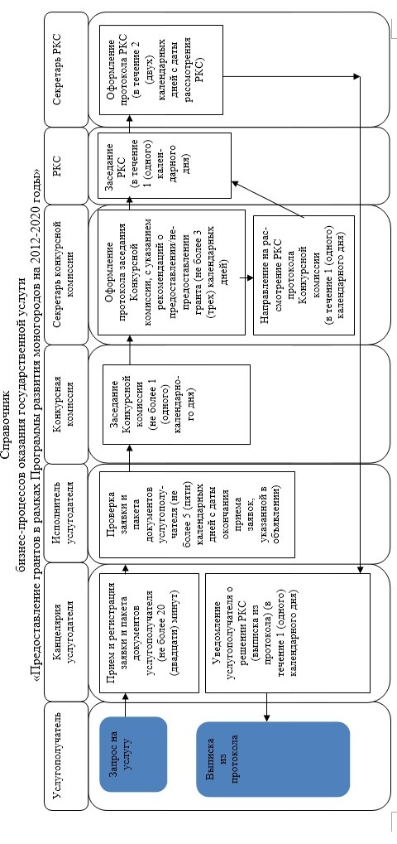



|  |  |
| --- | --- |
|  | Утвержден постановлением  Восточно-Казахстанского областного акимата от "04" июня 2014 года № 148 |

**Регламент государственной услуги "Предоставление субсидирования ставки вознаграждения в рамках Программы развития моногородов на 2012 – 2020 годы"**  
**1. Общие положения**

      1. Государственная услуга "Предоставление субсидирования ставки вознаграждения в рамках Программы развития моногородов на 2012-2020 годы" (далее – государственная услуга) оказывается местными исполнительными органами области (далее – услугодатель).  
      Прием документов и выдача результатов оказания государственной услуги осуществляются канцелярией услугодателя.  
      2. Форма оказываемой государственной услуги - бумажная.  
      3. Результатом оказываемой государственной услуги является выписка из протокола заседания Регионального координационного совета (далее - РКС).  
      Форма предоставления результата оказания государственной услуги - бумажная.

**2. Описание порядка действий структурных подразделений (работников) услугодателя в процессе оказания государственной услуги**

      4. Основанием для начала процедуры (действия) по оказанию государственной услуги является наличие документов услугополучателя (либо его представителя по доверенности) согласно пункту 9 стандарта государственной услуги "Предоставление субсидирования ставки вознаграждения в рамках программы "Развитие моногородов на 2012-2020 годы", утвержденного постановлением Правительства Республики Казахстан от 4 мая 2014 года № 434.  
      5. Содержание процедур (действий), входящих в состав процесса оказания государственной услуги, длительность выполнения:  
      действие 1 – канцелярия местного исполнительного органа моногорода (далее – МИО моногорода) осуществляет прием и регистрацию пакета документов услугополучателя. Длительность выполнения – не более 20 (двадцать) минут;  
      действие 2 – проверка пакета документов услугополучателя исполнителем МИО моногорода, подготовка сопроводительного письма и направление пакета документов в местный исполнительный орган области (далее – МИО области). Длительность выполнения – не более 1 (один) календарного дня;  
      действие 3 – канцелярия МИО области осуществляет прием и регистрацию пакета документов услугополучателя. Длительность выполнения – не более 20 (двадцать) минут;  
      действие 4 – проверка пакета документов услугополучателя исполнителем МИО области, формирование предложений повестки дня, определение даты, времени и места проведения заседания РКС, уведомление всех членов РКС, отбор бизнес-проектов услугополучателей на РКС. Длительность выполнения – не более 9 (девять) календарных дней;  
      действие 5 – заседание РКС. Длительность выполнения – не более 1 (один) календарного дня;  
      действие 6 – секретарь РКС оформляет протокол РКС. Длительность выполнения – не более 2 (два) календарных дней;  
      Действие 7 – канцелярия МИО области уведомляет МИО моногорода и услугополучателя о решении РКС. Длительность выполнения – не более 1 (один) календарного дня.  
      Срок оказания государственной услуги: в течение 15 (пятнадцать) календарных дней с момента сдачи пакета документов услугодателю.  
      6. Результатом процедуры (действия) по оказанию государственной услуги по действию 1, указанному в пункте 5 настоящего Регламента, являются зарегистрированные документы услугополучателя, которые служат основанием для начала выполнения действия 2, указанного в пункте 5 настоящего Регламента.  
      Результатом процедуры (действия) по оказанию государственной услуги по действию 2, указанному в пункте 5 настоящего Регламента, является сопроводительное письмо в МИО области, который служит основанием для начала выполнения действия 3, указанного в пункте 5 настоящего Регламента.  
      Результатом процедуры (действия) по оказанию государственной услуги по действию 3, указанному в пункте 5 настоящего Регламента, являются зарегистрированные документы услугополучателя, которые служат основанием для начала выполнения действия 4, указанного в пункте 5 настоящего Регламента.  
      Результатом процедуры (действия) по оказанию государственной услуги по действию 4, указанному в пункте 5 настоящего Регламента, является согласование даты, времени, места проведения заседания РКС, который служит основанием для начала выполнения действия 5, указанного в пункте 5 настоящего Регламента.  
      Результатом процедуры (действия) по оказанию государственной услуги по действию 5, указанному в пункте 5 настоящего Регламента, является проведение заседания РКС, что служит основанием для начала выполнения действия 6, указанного в пункте 5 настоящего Регламента.  
      Результатом процедуры (действия) по оказанию государственной услуги по действию 6, указанному в пункте 5 настоящего Регламента, является оформленный протокол РКС, с указанием причин предоставления/непредоставления субсидирования ставки вознаграждения, что служит основанием для начала выполнения действия 7, указанного в пункте 5 настоящего Регламента.  
      Результатом процедуры (действия) по оказанию государственной услуги по действию 7, указанному в пункте 5 настоящего Регламента, является выписка из протокола РКС.

**3. Описание порядка взаимодействия структурных подразделений (работников) услугодателя в процессе оказания государственной услуги**

      7. Перечень структурных подразделений услугодателя, которые участвуют в процессе оказания государственной услуги:  
      1) канцелярия МИО моногорода;  
      2) исполнитель МИО моногорода;  
      3) канцелярия МИО области;  
      4) исполнитель МИО области;  
      5) секретарь РКС.  
      8. Описание процедур (действий), необходимых для оказания государственной услуги:  
      1) канцелярия местного исполнительного органа моногорода (далее – МИО моногорода) осуществляет прием и регистрацию пакета документов услугополучателя. Длительность выполнения – не более 20 (двадцать) минут;  
      2) проверка пакета документов услугополучателя исполнителем МИО моногорода, подготовка сопроводительного письма и направление пакета документов в местный исполнительный орган области (далее – МИО области). Длительность выполнения – не более 1 (один) календарного дня;  
      3) канцелярия МИО области осуществляет прием и регистрацию пакета документов услугополучателя. Длительность выполнения – не более 20 (двадцать) минут;  
      4) проверка пакета документов услугополучателя исполнителем МИО области, формирование предложений повестки дня, определение даты, времени и места проведения заседания РКС, уведомление всех членов РКС, отбор бизнес-проектов услугополучателей на РКС. Длительность выполнения – не более 9 (девять) календарных дней;  
      5) заседание РКС. Длительность выполнения – не более 1 (один) календарного дня;  
      6) секретарь РКС оформляет протокол РКС. Длительность выполнения – не более 2 (два) календарных дней;  
      7) канцелярия МИО области уведомляет МИО моногорода и услугополучателя о решении РКС. Длительность выполнения – не более 1 (один) календарного дня.  
      Описание последовательности процедур (действий) указано в блок - схеме прохождения каждого действия (процедуры) согласно приложению 1 к настоящему Регламенту.  
      Сноска. Пункт 8 с изменением, внесенным постановлением Восточно-Казахстанского областного акимата от 31.12.2014 № 355 (вводится в действие по истечении десяти календарных дней после дня его первого официального опубликования).  
      9. Подробное описание последовательности процедур (действий), взаимодействий структурных подразделений (работников) услугодателя в процессе оказания государственной услуги отражается в справочнике бизнес - процессов оказания государственной услуги согласно приложению 2 к настоящему Регламенту. Справочник бизнес - процессов оказания государственной услуги размещается на веб - портале "электронного правительства", интернет - ресурсе услугодателя.  
      Сноска. Регламент дополнен пунктом 9 в соответствии с постановлением Восточно-Казахстанского областного акимата от 31.12.2014 № 355 (вводится в действие по истечении десяти календарных дней после дня его первого официального опубликования).

|  |  |
| --- | --- |
|  | Приложение 1 к регламенту государственной услуги  "Предоставление субсидирования ставки вознаграждения в рамках программы "Развитие моногородов  на 2012-2020 годы" |

      Сноска. Правый верхний угол приложения - в редакции постановления Восточно-Казахстанского областного акимата от 31.12.2014 № 355 (вводится в действие по истечении десяти календарных дней после дня его первого официального опубликования).

**Блок-схема, прохождения каждого действия (процедуры)**

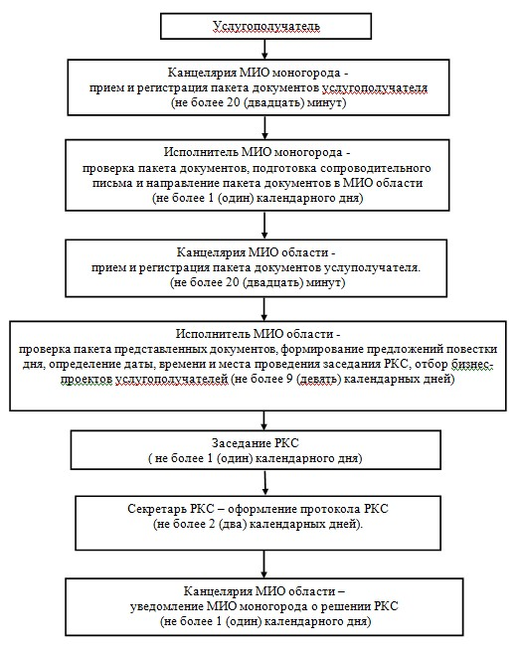

|  |  |
| --- | --- |
|  | Приложение 2 |
|  | к регламенту государственной услуги "Предоставление субсидирования ставки вознаграждения в рамках Программы развития моногородов на 2012-2020 годы" |

      Сноска. Регламент дополнен приложением 2 в соответствии с постановлением Восточно-Казахстанского областного акимата от 31.12.2014 № 355 (вводится в действие по истечении десяти календарных дней после дня его первого официального опубликования).

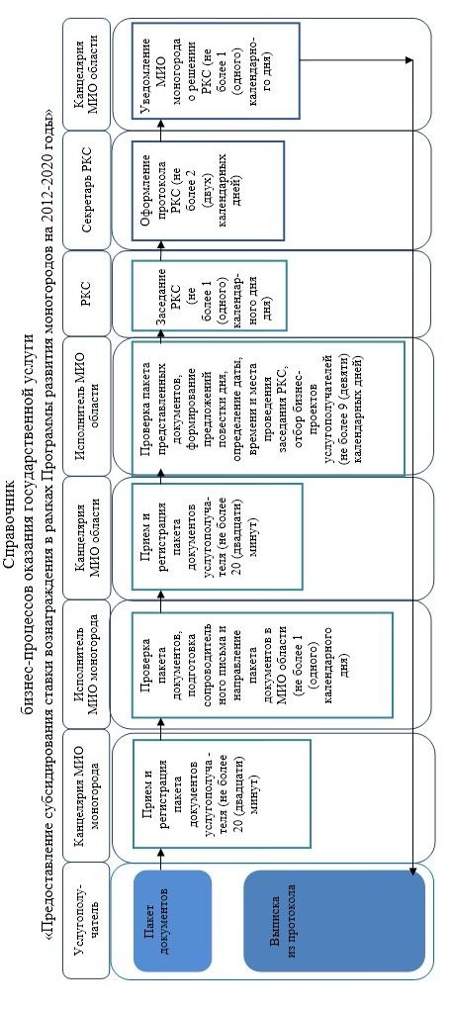



|  |  |
| --- | --- |
|  | Утвержден постановлением  Восточно-Казахстанского областного акимата от "04" июня 2014 года №148 |

**Регламент государственной услуги "Предоставление поддержки по развитию производственной (индустриальной) инфраструктуры в рамках Программы развития моногородов на 2012 – 2020 годы"**  
**1. Общие положения**

      1. Государственная услуга "Предоставление поддержки по развитию производственной (индустриальной) инфраструктуры в рамках Программы развития моногородов на 2012-2020 годы" (далее – государственная услуга) оказывается местными исполнительными органами области (далее – услугодатель).  
      Прием документов и выдача результатов оказания государственной услуги осуществляются канцелярией услугодателя.  
      2. Форма оказываемой государственной услуги - бумажная.  
      3. Результатом оказываемой государственной услуги является выписка из протокола заседания Регионального координационного совета (далее - РКС).  
      Форма предоставления результата оказания государственной услуги - бумажная.

**2. Описание порядка действий структурных подразделений (работников) услугодателя в процессе оказания государственной услуги**

      4. Основанием для начала процедуры (действия) по оказанию государственной услуги является наличие документов услугополучателя (либо его представителя по доверенности) согласно пункту 9 стандарта государственной услуги "Предоставление поддержки по развитию производственной (индустриальной) инфраструктуры в рамках программы "Развитие моногородов на 2012-2020 годы", утвержденного постановлением Правительства Республики Казахстан от 4 мая 2014 года № 434.  
      5. Содержание процедур (действий), входящих в состав процесса оказания государственной услуги, длительность выполнения:  
      действие 1 – канцелярия местного исполнительного органа моногорода (далее – МИО моногорода) осуществляет прием и регистрацию пакета документов услугополучателя. Длительность выполнения – не более 20 (двадцать) минут;  
      действие 2 – проверка пакета документов услугополучателя исполнителем МИО моногорода, подготовка сопроводительного письма и направление пакета документов в местный исполнительный орган области (далее – МИО области). Длительность выполнения – не более 1 (один) календарного дня;  
      действие 3 – канцелярия МИО области осуществляет прием и регистрацию пакета документов услугополучателя. Длительность выполнения – не более 20 (двадцать) минут;  
      действие 4 – проверка пакета документов услугополучателя исполнителем МИО области, формирование предложений повестки дня, определение даты, времени и места проведения заседания РКС совета, уведомление всех членов РКС, отбор бизнес-проектов услугополучателей на РКС. Длительность выполнения – не более 9 (девять) календарных дней;  
      действие 5 – заседание РКС. Длительность выполнения – не более 1 (один) календарного дня;  
      действие 6 – секретарь РКС оформляет протокол РКС. Длительность выполнения – не более 2 (два) календарных дней;  
      действие 7 – канцелярия МИО области уведомляет МИО моногорода и услугополучателя о решении РКС. Длительность выполнения – не более 1 (один) календарного дня.  
      Срок оказания государственной услуги: в течение 15 (пятнадцать) календарных дней с момента сдачи пакета документов услугодателю.  
      6. Результатом процедуры (действия) по оказанию государственной услуги по действию 1, указанному в пункте 5 настоящего Регламента, являются зарегистрированные документы услугополучателя, которые служат основанием для начала выполнения действия 2, указанного в пункте 5 настоящего Регламента.  
      Результатом процедуры (действия) по оказанию государственной услуги по действию 2, указанному в пункте 5 настоящего Регламента, является сопроводительное письмо в МИО области, который служит основанием для начала выполнения действия 3, указанного в пункте 5 настоящего Регламента.  
      Результатом процедуры (действия) по оказанию государственной услуги по действию 3, указанному в пункте 5 настоящего Регламента, являются зарегистрированные документы услугополучателя, которые служат основанием для начала выполнения действия 4, указанного в пункте 5 настоящего Регламента.  
      Результатом процедуры (действия) по оказанию государственной услуги по действию 4, указанному в пункте 5 настоящего Регламента, являются согласование даты, времени, места проведения заседания РКС, который служит основанием для начала выполнения действия 5, указанного в пункте 5 настоящего Регламента.  
      Результатом процедуры (действия) по оказанию государственной услуги по действию 5, указанному в пункте 5 настоящего Регламента, является проведение заседания РКС, что служит основанием для начала выполнения действия 6, указанного в пункте 5 настоящего Регламента.  
      Результатом процедуры (действия) по оказанию государственной услуги по действию 6, указанному в пункте 5 настоящего Регламента, является оформленный протокол РКС, с указанием причин предоставления/непредоставления поддержки по развитию производственной (индустриальной) инфраструктуры, что служит основанием для начала выполнения действия 7, указанного в пункте 5 настоящего Регламента.  
      Результатом процедуры (действия) по оказанию государственной услуги по действию 7, указанному в пункте 5 настоящего Регламента, является выписка из протокола РКС.

**3. Описание порядка взаимодействия структурных подразделений (работников) услугодателя в процессе оказания государственной услуги**

      7. Перечень структурных подразделений услугодателя, которые участвуют в процессе оказания государственной услуги:  
      1) канцелярия МИО моногорода;  
      2) исполнитель МИО моногорода;  
      3) канцелярия МИО области;  
      4) исполнитель МИО области;  
      5) секретарь РКС.  
      8. Описание процедур (действий), необходимых для оказания государственной услуги:  
      1) канцелярия местного исполнительного органа моногорода (далее – МИО моногорода) осуществляет прием и регистрацию пакета документов услугополучателя. Длительность выполнения – не более 20 (двадцать) минут;  
      2) проверка пакета документов услугополучателя исполнителем МИО моногорода, подготовка сопроводительного письма и направление пакета документов в местный исполнительный орган области (далее – МИО области). Длительность выполнения – не более 1 (один) календарного дня;  
      3) канцелярия МИО области осуществляет прием и регистрацию пакета документов услугополучателя. Длительность выполнения – не более 20 (двадцать) минут;  
      4) проверка пакета документов услугополучателя исполнителем МИО области, формирование предложений повестки дня, определение даты, времени и места проведения заседания РКС, уведомление всех членов РКС, отбор бизнес-проектов услугополучателей на РКС. Длительность выполнения – не более 9 (девять) календарных дней;  
      5) заседание РКС. Длительность выполнения – не более 1 (один) календарного дня;  
      6) секретарь РКС оформляет протокол РКС. Длительность выполнения – не более 2 (два) календарных дней;  
      7) канцелярия МИО области уведомляет МИО моногорода и услугополучателя о решении РКС. Длительность выполнения – не более 1 (один) календарного дня.  
      Описание последовательности процедур (действий) указано в блок - схеме прохождения каждого действия (процедуры) согласно приложению 1 к настоящему Регламенту.  
      Сноска. Пункт 8 с изменением, внесенным постановлением Восточно-Казахстанского областного акимата от 31.12.2014 № 355 (вводится в действие по истечении десяти календарных дней после дня его первого официального опубликования).  
      9. Подробное описание последовательности процедур (действий), взаимодействий структурных подразделений (работников) услугодателя в процессе оказания государственной услуги отражается в справочнике бизнес - процессов оказания государственной услуги согласно приложению 2 к настоящему Регламенту. Справочник бизнес - процессов оказания государственной услуги размещается на веб - портале "электронного правительства", интернет - ресурсе услугодателя.  
      Сноска. Регламент дополнен пунктом 9 в соответствии с постановлением Восточно-Казахстанского областного акимата от 31.12.2014 № 355 (вводится в действие по истечении десяти календарных дней после дня его первого официального опубликования).

|  |  |
| --- | --- |
|  | Приложение 1 к регламенту государственной услуги  "Предоставление поддержки по развитию производственной  (индустриальной)  инфраструктуры в рамках  Программы развития моногородов  на 2012-2020 годы" |

      Сноска. Правый верхний угол приложения - в редакции постановления Восточно-Казахстанского областного акимата от 31.12.2014 № 355 (вводится в действие по истечении десяти календарных дней после дня его первого официального опубликования).

**Блок-схема, прохождения каждого действия (процедуры)**



|  |  |
| --- | --- |
|  | Приложение 2 к регламенту государственной услуги "Предоставление поддержки по развитию производственной (индустриальной) инфраструктуры в рамка Программы развития моногородов на 2012-2020 годы" |

      Сноска. Регламент дополнен приложением 2 в соответствии с постановлением Восточно-Казахстанского областного акимата от 31.12.2014 № 355 (вводится в действие по истечении десяти календарных дней после дня его первого официального опубликования).

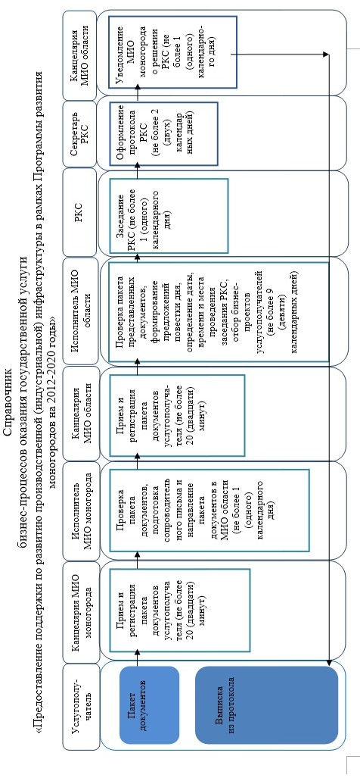



© 2012. РГП на ПХВ «Институт законодательства и правовой информации Республики Казахстан» Министерства юстиции Республики Казахстан